附件3
2021年上半年天津市中小学教师资格面试
天津理工大学考点考生入场须知

亲爱的考生：
为做好2021年天津市中小学教师资格面试天津理工大学考点考务工作，现将面试当天入校注意事项公告如下：
- 面试时间与地点
(一)面试时间
2021年5月15—16日，具体入场时间以准考证上时间为准。
- 面试地点
天津理工大学28号教学楼，考生入校后可按指示牌指引抵达28号教学楼东门。
- 证件要求
准考证、有效身份证件、填写完整的健康卡和实时天津健康码绿码（简称“2证1卡1码”），证件不齐全者不得参加本次考试。
- 入校要求
考生出示准考证和“天津健康码（绿码）”，测温合格后进入校园，按照指示牌指引前往28号教学楼，考生单独驾驶车辆需停靠在指定区域，不停靠车辆在校园内相关检测点掉头离校。
四、其他注意事项
（一）因疫情防控原因，本考点在考前不对校外考生开放。
（二）考虑到交通、天气等因素，请各位考生提前出发，以免错过考试时间。建议考生在考试期间绿色出行,尽量选择公共交通。
天津理工大学位于天津市西青区宾水西道391号，具体出行方式包含但不限于：
1.乘坐公交车829、703、588路在天津理工主校区东门公交站下车；
2.乘坐公交车968、871路在理工大学北门公交站下车；
3.乘坐地铁三号线在红旗南路站下车，在迎水东里站换乘829路公交车，在理工大学主校区东门站下车。
天津理工大学校内平面图附后

天津理工大学教务处

附件1
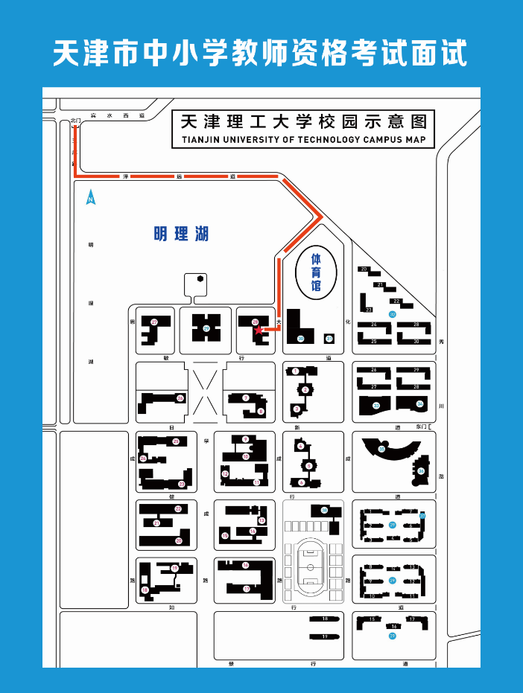
附件2
